（苏教版）一年级数学下册 两位数减一位数
班级______姓名______
一、看谁算得又对又快。
30+8= | 61－1= | 65－60= | 90－20=
57－50= | 26－20= | 70+2= | 28－20=
9+40= | 50+7= | 98－4= | 60+30=
75－70= | 80+20= | 80－20= | 50－10=
二、在○里填上“>”、“<”或“=”。
50+40○100 20+30○80－30
46－6○60 40+7○37
84－4○80+8 50+9○80－20
三、填表。
加数 | 46 | 5 | 60 | 42
加数 | 30 | 34 | 28 | 3
和

被减数 | 49 | 73 | 95 | 48
减数 | 6 | 60 | 70 | 3
差
四、估一估，下面每题的得数各是几十多？
56－30 得数是（ ）十多
67＋10 得数是（ ）十多
88－7 得数是（ ）十多
73－40 得数是（ ）十多
46－20 得数是（ ）十多
92－80 得数是（ ）十多
五、解决问题。
已经借走了21本。
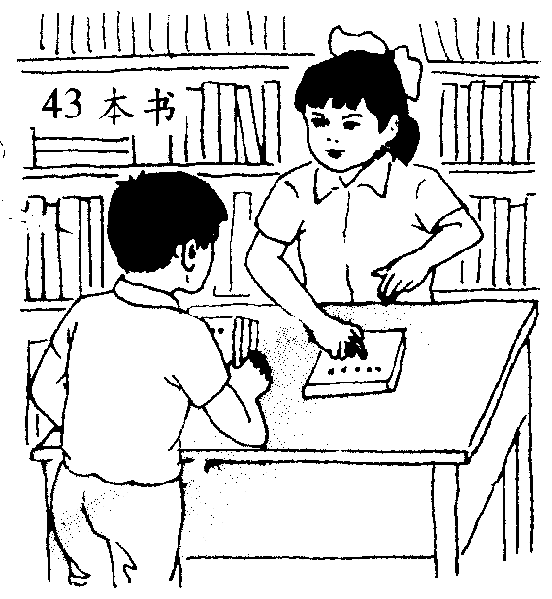
1.

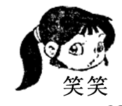

．

还剩多少本书？
=
（ ）

2. 一共要浇37棵花，已经浇30棵，还有多少棵没有浇？
=
（ ）

3. 小青买一本词典付了36元，找回3元，这本词典多少钱？
=
（ ）
4. 美术组和歌唱组共55人，美 术组20人，歌唱组多少人？
=
（ ）

5. 有24个苹果，送给爷爷一些后还剩10个，送给爷爷多少个？
=
（ ）

6.
我买一条裙子，付给你85元
找你2元




一条裙子多少元？
=
（ ）

六、拓展运用。
1. 65－（ ）=25 65－（ ）=61 ( )－20=36
2. 小明家住在三楼，每一层的楼梯都有20级台阶，小明放学回家从楼下回到家中，一共要走（ ）级台阶。

数学故事
天平上的比“多少”
天平盘上有8个同样的球，左边4个，右边4个。如果拿掉1个，盘上还有几个球？
有小朋友一定认为4＋3=7，所以还有7个球。再仔细想想，如果从左盘拿掉1个，天平盘的右边比左边要重，天平就会失去平衡。圆圆的球就会沿着平滑的盘全部滚下来。这样，盘上一个球也没有了。

参考答案
一、略
二、＜、＜、＞、＜、＜
三、76、39、88、45、43、13、25、45
四、二、七、一、三、二、一
五、
1. 43－21=22（本）
2. 37－30=7（棵）
3. 36＋3=39（元）
4. 55－20=35（人）
5. 24－10=14（个）
6. 85－2=83（元）
六、
1. 40、64、56
2. 40级

